MODEL PERTUMBUHAN KOTA (URBAN GROWTH) DI KABUPATEN MANGGARAI TIMUR SEBAGAI ADMINISTRASI WILAYAH BARU (STARTUP).

The Model of Urban Growth in East Manggarai Regency as Startup Region

Abdul Wahid Hasyimª*, Hyang Iman K. Gª G. Prayitnoª

ª Regional and Urban Planning Department, Faculty of Engineering, Universitas Brawijaya

*Corresponding author’s email: awahidhs@ub.ac.id
Abstrak
Kabupaten Manggarai Timur merupakan hasil pemekaran wilayah dari administrasi Kabupaten Manggarai tepatnya pada tanggal 17 Juli 2017. Sebagai wilayah kabupaten baru (startup), Kabupaten Manggarai Timur masih dalam proses pengembangan dan pembangunan wilayah. Seiring berjalannya waktu, jumlah penduduk di Kabupaten Manggarai Timur semakin meningkat akibat beberapa faktor dan berdampak pada bertambahnya jumlah kebutuhan lahan. Kebutuhan lahan tersebut diwujudkan dengan bertambahnya luas lahan terbangun dibeberapa kawasan dengan berbagai fungsi seperti perumahan, fasilitas umum, perdagangan, dan fungsi lainnya. Bertambahnya luas lahan terbangun akan membentuk sebuah embrio kota yakni bibit awal (startup) terjadinya pertumbuhan kota (urban growth). Peristiwa demikian tentu menimbulkan perubahan fungsi lahan dan rentan terhadap munculnya permasalahan kota di masa yang akan datang apabila tidak diatur dengan regulasi yang kuat. Sehingga diperlukan sebuah kajian penelitian untuk mengetahui faktor-faktor yang dianggap sebagai pemicu utama terjadinya perubahan tutupan lahan, khususnya bertambahnya lahan terbangun sebagai wujud pertumbuhan kota (urban growth). Penelitian ini menggunakan metode penginderaan jauh (Remote Sensing) dengan teknologi GIS pengolahan Raster Citra Satelit 8 OLI Kabupaten Manggarai Timur dengan tanggal akuisi 22 Maret 2013 dan 11 November 2018. Sampel yang digunakan adalah kondisi lapangan disetiap desa. Berdasarkan hasil keseluruhan analisa data, bahwa pada tahun 2013 dan tahun 2018 pertumbuhan lahan terbangun disetiap desa sangat dipengaruhi oleh faktor kemiringan lahan, kepadatan penduduk, jarak titik pusat desa dengan jalan kolektor terdekat, dan kekuatan pusat aktivitas disuatu kecamatan. Sebagai rekomendasi dalam pengendalian pertumbuhan kota maka diprioritaskan untuk mengontrol jumlah kepadatan penduduk disetiap kawasan.

Keywords: Pertumbuhan Kota, Lahan Terbangun, Penginderaan Jauh, Regresi Linier Berganda.

Abstract
East Manggarai Regency is the result of the regional expansion of the Manggarai Regency Administration on July 17, 2017. As a new regency (startup), East Manggarai Regency is still in the development and expansion of the region. Over time, the population in East Manggarai Regency has increased due to several factors and has affected the increasing number of land needs. The need for land is realized by increasing the area built over in several areas with various functions such as housing, public facilities, trade and other functions. By expanding the built-up area, a city embryo is formed, which is the starting point for urban growth. Such an event will certainly lead to changes in land use and will be susceptible to urban problems in the future if it is not regulated by strict regulations. We therefore need a research study to identify the factors that are the main drivers of land cover change, particularly the increase in built-up land as a form of urban growth. This study uses a remote sensing method using GIS technology that OLI Raster Satellite Imagery 8 (East Manggarai Regency) processes on March 22, 2013 and November 11, 2018. The sample used is the field conditions in each village. Based on the overall results of the data analysis, land growth in 2013 and 2018 in each village was strongly influenced by the slope of the country, population density, the distance from the village center to the next collecting road and the strength of the activity center in a sub-district. As a recommendation for the control of urban growth, the control of population density in each region is prioritized.

Keywords: : Urban Growth, Built Up Area, Remote Sensing, Multiple Linear Regression.

1. PENDAHULUAN
Kabupaten Manggarai Timur merupakan salah satu Kabupaten yang terletak di Provinsi Nusa Tenggara Timur dan termasuk dalam wilayah Indonesia bagian tengah. Secara administrasi Kabupaten Manggarai Timur merupakan hasil dari pemekaran wilayah administrasi Kabupaten Manggarai. Pada tanggal 17 Juli 2007, secara resmi Kabupaten Manggarai terbagi menjadi Kabupaten Manggarai Barat dan Kabupaten Manggarai Timur. Hal ini bertujuan untuk melaksanakan amandat otonomi daerah untuk mempermudah melakukan pembangunan.
Sebagai wilayah kabupaten baru (startup), Kabupaten Manggarai Timur masih dalam proses pengembangan dan pembangunan dari berbagai aspek utama yakni aspek ekonomi, aspek sosial, aspek lingkungan, dan aspek budaya. Jika hal tersebut dikaitkan dengan peningkatan jumlah penduduk yang terjadi, maka jumlah kebutuhan lahan untuk pembangunan fisik berupa lahan terbangun sebagai perwujudan dari proses pengembangan dan pembangunan wilayah juga akan semakin meningkat (Cullingswoth dalam Priambudi, 2014). Sebagai contoh dari aspek ekonomi, kebutuhuan pengembangan sarana perdagangan dan jasa seperti pasar, pertokoan, dan retail lainnya juga akan semakin meningkat. Begitupula dengan aspek sosial, kebutuhan lahan untuk mewujudkan pembangunan berdasarkan aspek tersebut seperti pembangunan sekolah, rumah sakit, dan fasilitas umum lainnya juga akan semakin meningkat.
Seiring berjalannya waktu, pembangunan fisik berupa lahan terbangun (permukiman, fasilitas umum, perdagangan dan jasa, dan sarana penunjang lainnya) telah terjadi diberbagai kawasan. Namun hal tersebut juga dipengaruhi oleh beberapa kondisi wilayah seperti kondisi infrastruktur, kondisi pusat aktivitas, kondisi tutupan lahan, dan kondisi geografis. Bertambahnya luas lahan terbangun di beberapa kawasan akan membentuk sebuah embrio kota yakni sebuah bibit awal (startup) terjadinya pertumbuhan kota (urban growth).
Pada beberapa kasus apabila suatu pertumbuhan kota (urban growth) tidak terkontrol oleh suatu regulasi yang kuat maka akan menimbulkan permasalahan serius dimasa yang akan datang. Contoh permasalahan yang sering terjadi adalah pemanfaatan lahan yang tidak sesuai dengan potensinya, seperti pemanfaatan ruang untuk vegetasi dan non vegetasi yang tidak sesuai dengan standar tata ruang. Beberapa dampaknya adalah memicu ketidakstabilan iklim mikro dan peningkatan kerentanan bencana banjir dan longsor pada kawasan tertentu. Selain itu permasalah bisa menjadi lebih kompleks jika dilihat dari aspek sosial, ekonomi, dan lingkungan (Navastara, et. al 2010).
Perubahan tutupan lahan di Kabupaten Manggarai Timur saat ini sebagai dampak pertumbuhan kota, sehingga diperlukan sebuah kajian penelitian guna mengetahui faktor-faktor yang berpengartuh terhadap perubahan tutupan lahan, khususnya bertambahnya lahan terbangun atau kegiatan pertumbuhan kota (urban growth). Melalui kajian tersebut dapat digunakan untuk prediksi pertumbuhan kota dan dapat dijadikan sebagai dasar pembuatan rekomendasi pengembangan dan pembangunan di Kabupaten Manggarai Timur.

2. METODE PENELITIAN
2.1 Ruang Lingkup Wilayah Studi
Ruang lingkup pada penelitian ini fokus pada wilayah Kabupaten Manggarai Timur yang secara astronomis terletak antara 08°.14’ LS - 09°.00 LS dan 120°.20’ BT - 120°.55’° BT. Luas wilayah Kabupaten Manggarai Timur sebagaimana tercantum dalam lampiran Undang–Undang Nomor 36 Tahun 2007 tentang Pembentukan Kabupaten Manggarai Timur di Provinsi Nusa Tenggara Timur adalah seluas 2.642,93 Km² yang memiliki 9 Kecamatan, 17 Kelurahan, dan 159 Desa. Adapun unit sample yang digunakan sebagai bahan analisa adalah administrasi desa.
2.2 Variabel yang digunakan
Variabel yang digunakan dalam penelitian ini adalah sesuai dengan dugaan berdasarkan referensi yang telah didapatkan. Luas tutupan lahan terbangun disetiap desa akan digunakan sebagai variabel dependen. Sedangkan variabel independen yang diduga memiliki pengaruh terhadap luas lahan terbangun adalah kepadatan penduduk tiap desa tahun t sebagai variabel X1, kekuatan pusat aktivitas sebagai variabel X2, jarak setiap desa ke pusat aktivitas sebagai variabel X3, jarak setiap desa ke jalan kolektor sebagai variabel X4, jarak setiap desa ke jalan nasional sebagai variabel X5, jarak setiap desa ke sungai terdekat sebagai X6, kemiringan rata-rata setiap desa dalam prosentase sebagai variabel X7. Namun pada penelitian ini juga menggunakan variabel independen tambahan yang juga diduga memiliki pengaruh secara tidak langsung terhadap meningkatnya luas lahan terbangun yakni luas lahan badan air sebagai variabel X8, luas lahan terbuka sebagai variabel X9, luas lahan pepeohonan lebat sebagai variabel X10, luas lahan pepohonan sedang sebagai variabel X11, luas rumput dan semak sebagai variabel X12, dan luas sawah sebagai variabel X13
2.3 Sumber Data
Sumber data yang digunakan terdiri dari dua macam yaitu data primer dan data sekunder. Data primer adalah penginderaan jauh (Remote Sensing) dengan menggunakan teknologi GIS. Penelitian ini menggunakan 2 temporal data citra satelit untuk membandingkan karakter variabel yang berpengaruh terhadap peningkatan luas lahan terbangun selama 5 tahun terakhir. Bahan yang diolah adalah Raster Citra Satelit 8 OLI Kabupaten Manggarai Timur dengan tanggal akuisi 11 November 2018 dan tanggal akuisi 22 Maret 2013. Sedangkan data sekunder adalah data yang didapatkan dari dokumen instansi terkait seperti Kecamatan Dalam Angka, Kabupaten Dalam Angka, dan RTRW Kabupaten Manggarai Timur. Adapun data sekunder yang dibutuhkan adalah jumlah penduduk pada tahun 2013 dan tahun 2018 di Kabupaten Manggarai Timur.
2.4 Tutupan Lahan
Tutupan lahan di Kabupaten Manggarai Timur merupakan hasil dari klasifikasi terbimbing (Supervised Classification) Raster Citra Satelit Landsat 8 OLI Tahun 2018 dan Tahun 2013. Langkah pertama yang dilakukan adalah pembuatan training sample area pada raster sesuai dengan jenis klasifikasi yang diinginkan. Kemudian dilakukan proses klasifikasi dengan metode Maximum Likelihood Classification. Data luas jenis tutupan lahan setiap desa akan didapatkan setelah melakukan Calculate Geometry pada database shapefile tutupan lahan.
2.5 Kemiringan Lahan
Bahan yang digunakan untuk mendapatkan data kemiringan lahan setiap desa adalah Raster DEM (Digital Elevation Model) Kabupaten Manggarai Timur. Data kemiringan diasumsikan tidak mengalami perubahan selama 5 tahun terakhir sehingga hanya menggunakan satu data raster. Langkah pertama yang dilakukan adalah pembuatan Slope Surface pada fitur software GIS. Satuan kemiringan yang digunakan adalah prosentase. Setelah menghasilkan data sebaran kemiringan lahan, maka akan di kalkulasi secara manual dengan menggunakan Ms. Excel untuk mendapatkan nilai kemiringan rata-rata setiap desa.
2.6 Penghitungan Jarak Desa ke Pusat Aktivitas Kecamatan
Penghitungan jarak desa ke pusat aktivitas Kecamatan dilakukan dengan membuat garis penghubung (line shapefile) secara lurus antara titik pusat masing-masing desa dengan titik pusat desa sebagai pusat aktivitas disetiap Kecamatan tersebut. Untuk mengeluarkan nilai ukuran jarak pada masing-masing garis maka dilakukan calculate geometry dengan satuan kilometer. Selain itu nilai kekuatan pusat aktivitas disetiap kecamatan didapatkan dari proses skoring dari 1 hingga 6 (6 kecamatan). Proses skoring diurutkan berdasarkan luas lahan terbangun pada desa yang menjadi pusat aktivitas disetiap setiap Kecamatan.
2.7 Penghitungan Jarak Antara Desa dengan Infrastruktur Jalan Kabupaten (Jalan Kolektor), Jalan Nasional (Jalan Arteri Sekunder), dan sungai terdekat
Penghitungan jarak desa ke jalan kolektor, jalan nasional, dan sungai terdekat dilakukan dengan membuat garis lurus yang menghubungkan antara titik pusat setiap desa ke bagian jalan nasional terdekat, bagian jalan kolektor terdekat, dan bagian sungai terdekat. Kemudian dilakukan kalkulasi geometrik untuk mendapatkan angka jarak pada garis tersebut. Sehingga proses penghitungan jarak lebih cepat dan akurat tanpa melakukan pengukuran secara menual.
3. HASIL DAN PEMBAHASAN
3.1 Tutupan Lahan
Tutupan lahan di Kabupaten Manggarai Timur diklasifikasikan sebanyak 6 jenis yakni lahan terbuka, lahan terbangun, badan air, sawah, rumput dan semak, pepohonan sedang, dan pepohonan lebat. Adapun sebaran tutupan lahan di Kabupaten Manggarai Timur dapat dilihat pada gambar peta berikut.
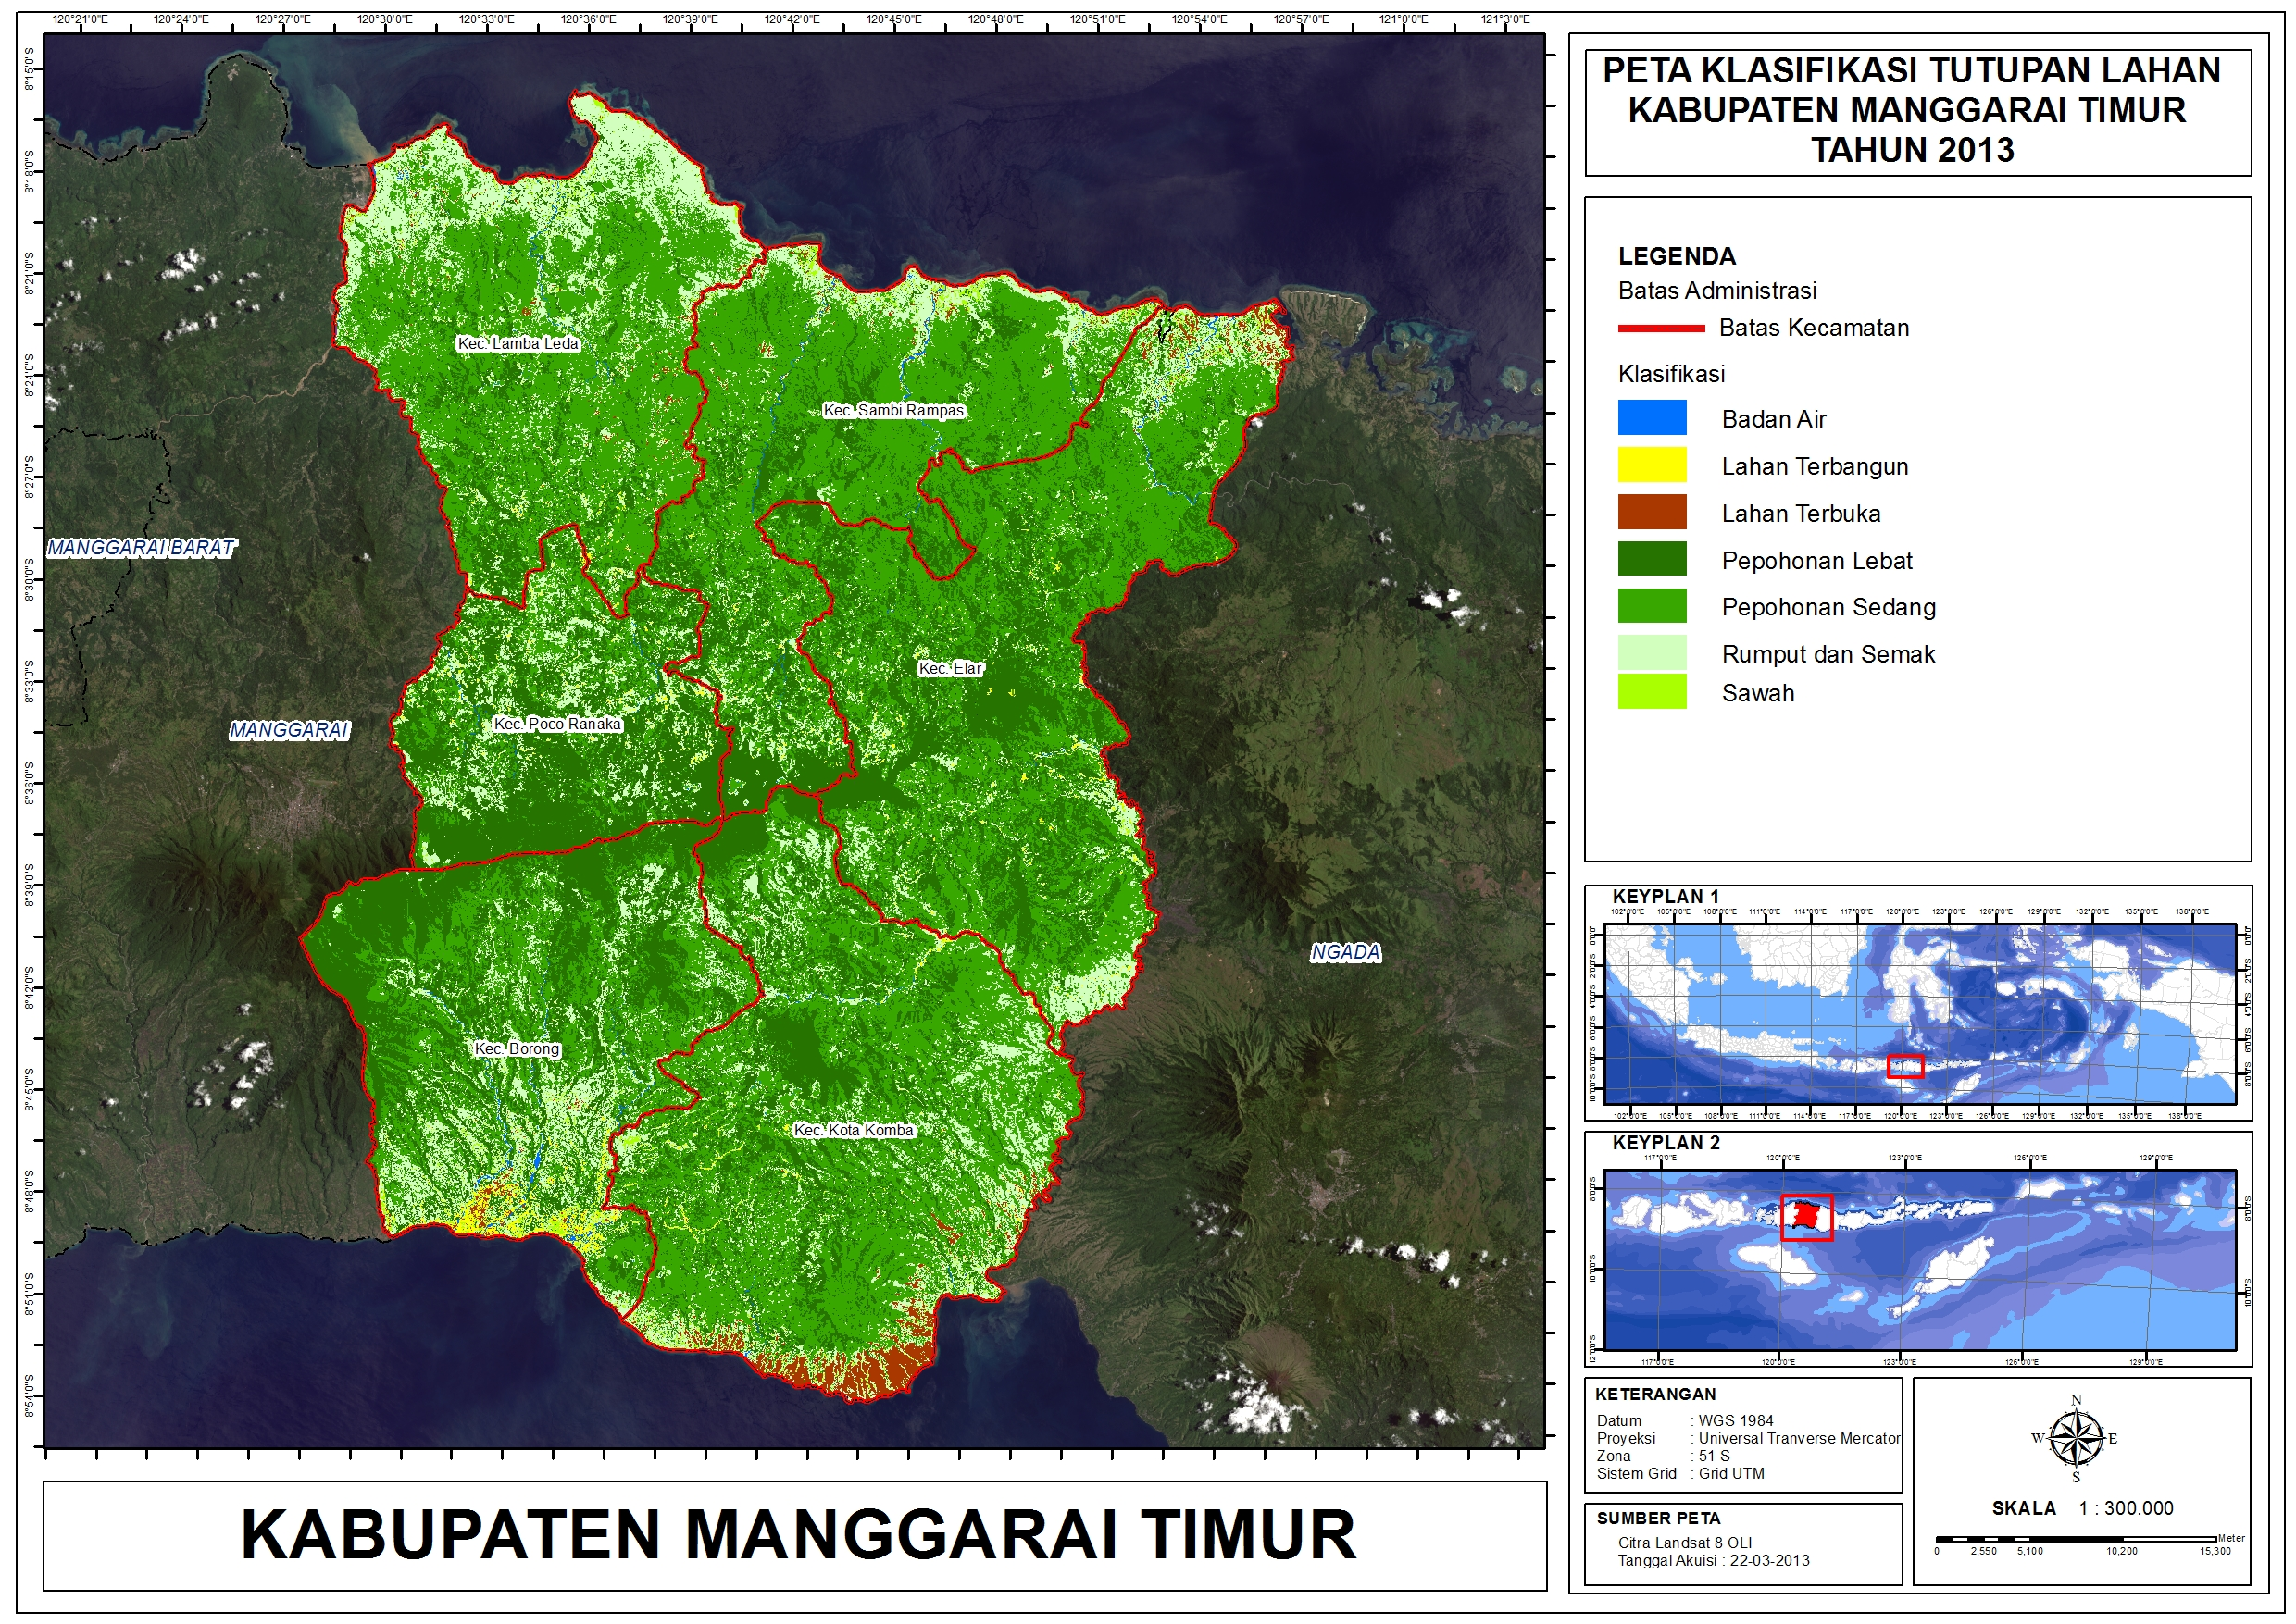
Gambar 1 Tutupan Lahan Kabupaten Manggarai Timur Tahun 2013
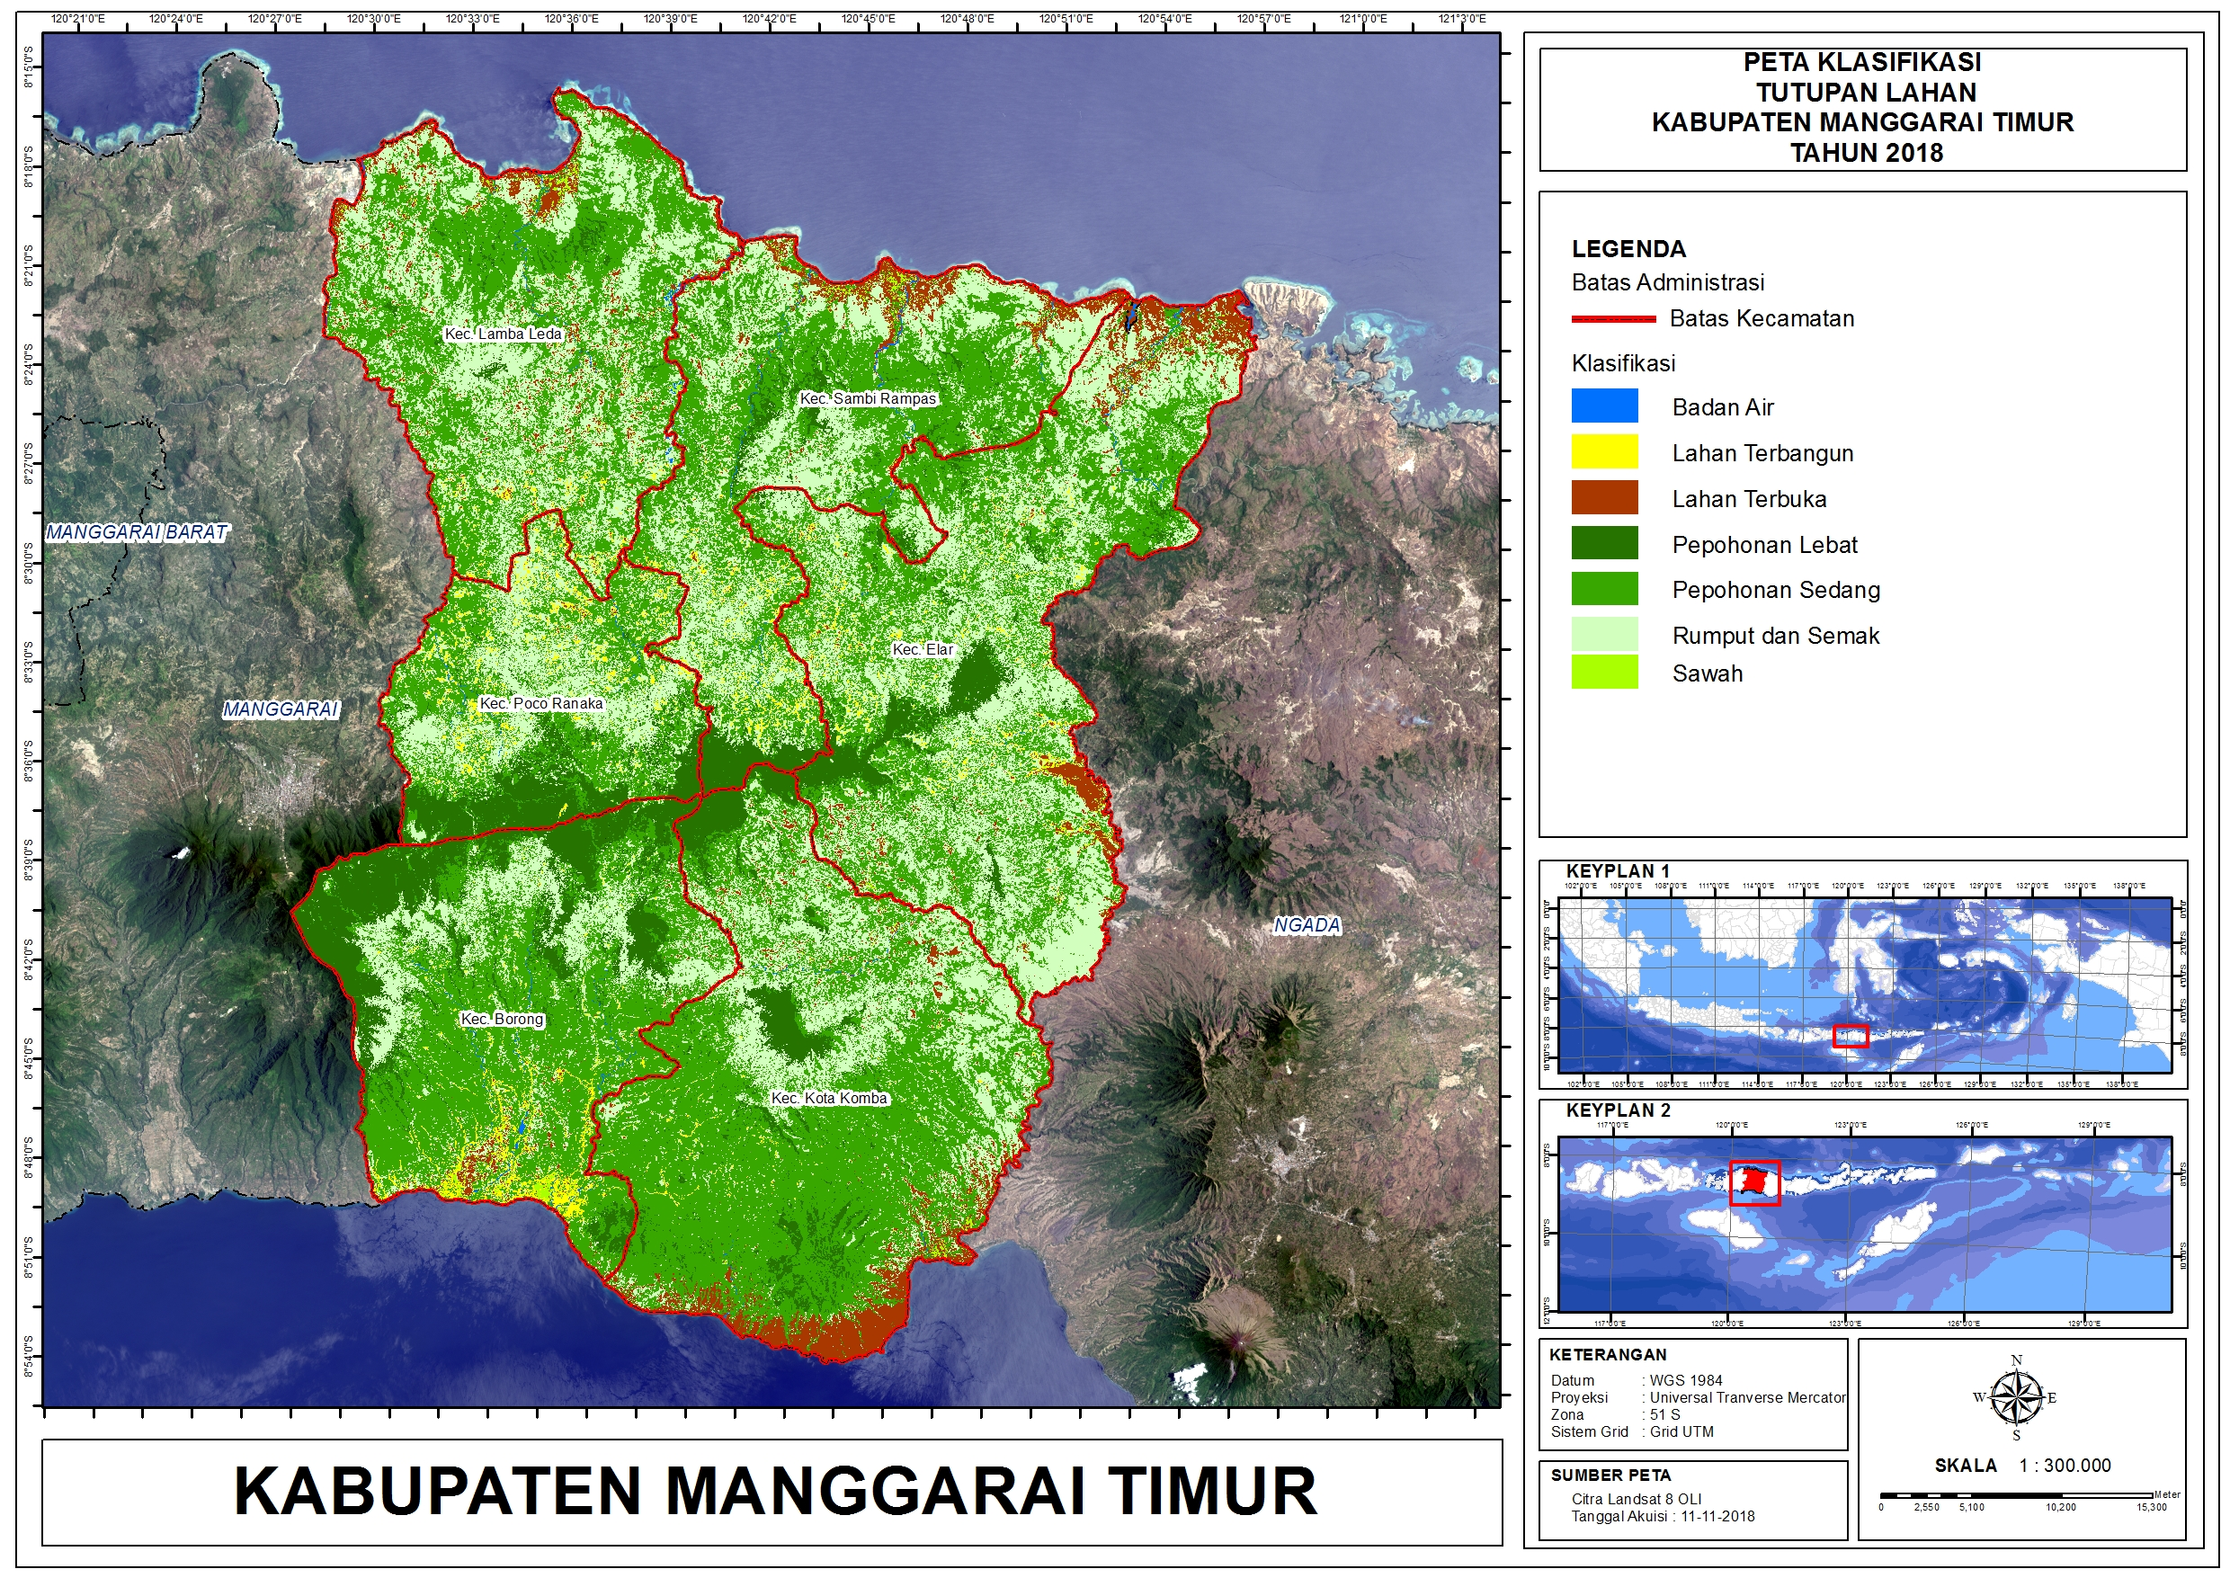
Gambar 2 Tutupan Lahan Kabupaten Manggarai Timur Tahun 2018
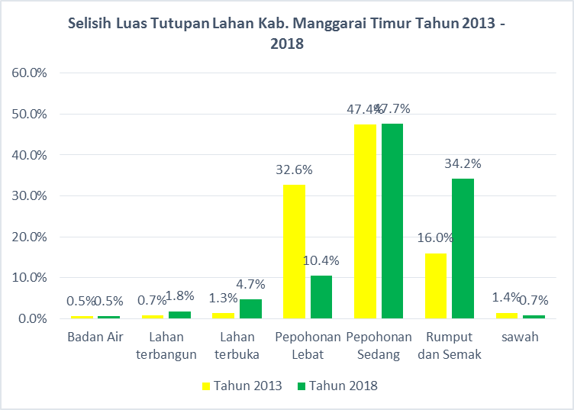
Gambar 3 Selisih Perubahan Tutupan Lahan Kabupaten Manggarai Timur Tahun 2013 hingga Tahun 2018

Berdasarkan gambar 1, gambar 2, dan gambar 3 menginformasikan bahwa perubahan tutupan lahan di Kabupaten Manggarai Timur secara dominan terjadi pada perubahan luas tutupan lahan berkegiatan pepohonan lebat. Pada tahun 2013 tutupan lahan berkegiatan pepohonan lebat memiliki luas sebesar 32,6% atau seluas 78488,7 hektar menjadi 10,4% atau 25009,3 hektar pada tahun 2018. Bisa dikatakan tutupan lahan berkegiatan pepohonan lebat berkurang seluas 53479,4 hektar atau berkurang 68,1% dari luas awal. Sedangkan lahan terbangun telah mengalami penambahan yakni dari luas sebesar 0,7% atau 1699,7 hektar menjadi sebesar 1,8% atau 4277,49 hektar (bertambah seluas 2577,8 hektar) yang sebagian besar tersebar di Kecamatan Borong sebagai pusat aktivitas Kabupaten Manggarai Timur.
3.2 Kepadatan Penduduk Setiap desa di Kabupaten Manggarai Timur Tahun 2013 dan Tahun 2018
Angka kepadatan penduduk adalah jumlah penduduk setiap desa dibagi dengan luas desa tersebut dengan satuan perhektar. Berikut merupakan data kepadatan penduduk yang ditampilkan perkecamatan.
Tabel 1 Data Kepadatan Penduduk Perkecamatan Di Kabupaten Manggarai Timur Tahun 2013 Dan Tahun 2018
Kecamatan | Kepadatan Penduduk Per Hektar
Kecamatan | Tahun 2013 | Tahun 2018
Borong | 0.89 | 0.97
Elar | 0.33 | 0.38
Kota Komba | 1.02 | 1.15
Lamba Leda | 0.86 | 0.91
Poco Ranaka | 1.41 | 1.51
Sambi Rampas | 0.82 | 0.83
Pada tabel 1 menunjukkan terjadi peningkatan kepadatan penduduk pada beberapa kecamatan, yakni Kecamatan Kota Komba dengan kepadatan sebesar 1,02 perhektar pada tahun 2013 mengalami peningkatan menjadi 1,15 perhektar pada tahun 2018 atau memiliki selisih 0,134 perhektar. Sedangkan Kecamatan yang mengalami sedikit perubahan adalah Kecamatan Sambi Rampas dengan kepadatan sebesar 0,82 perhektar pada tahun 2013 berkurang menjadi 0,83 perhektar pada tahun 2018 atau dengan selisih kepadatan penduduk 0,011 perhektar.
3.3 Kemiringan Lahan Rata-Rata
Kemiringan lahan di Kabupaten Manggarai Timur diklasifikan sebanyak 3 kelas untuk mempermudah kalkulasi dan interpretasi tingkat kemiringan lahan. Adapun tiga kelas tersebut antara lain 41° hingga 60° (sangat curam), 21° hingga 40° (kemiringan sedang), dan 0° hingga 20° (kemiringan landai). Gambar 4 merupakan hasil kalkulasi peta kemiringan lahan dengan menggunakan data raster DEM.
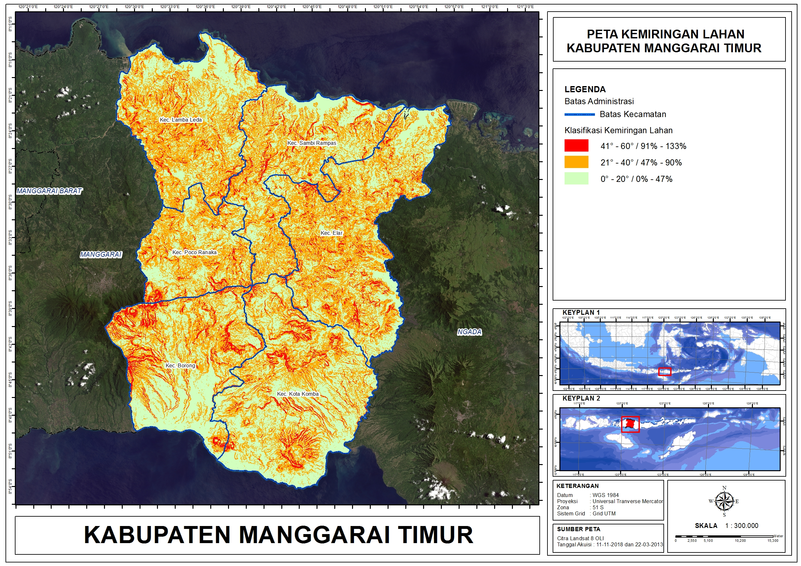
Gambar 4 Peta Kemiringan Lahan Kabupaten Manggarai Timur
Kemiringan lahan di Kabupaten Manggarai Timur didominasi oleh kemiringan antara 20° hingga 40° atau 47% – 90%, hal ini disebabkan sebagian besar kondisi topografi di kabupaten Manggarai Timur merupakan kawasan pegunungan. Kawasan berwarna merah pada peta merupakan kawasan lahan yang memiliki kemiringan paling curam yakni berkisar antara 41° hingga 60° atau berkisar antara 91% hingga 133%.
3.4 Jarak Titik Pusat Desa Ke Titik Pusat Desa Sebagai Pusat Aktivitas di Setiap Kecamatan
Jarak titik pusat desa ke titik pusat desa sebagai pusat aktivitas di setiap kecamatan dihitung dengan menggunakan line yang mana memiliki nilai koordinat dan dapat dihitung nilai panjang garis tersebut menggunakan kalkulasi geometri. Jarak tersebut dinilai sangat mempengaruhi potensi pertumbuhan guna lahan pada maisng-masing desa. Berikut merupakan gambar 5 peta jarak titik pusat desa dengan titik pusat kegiatan di setiap kecamatan.
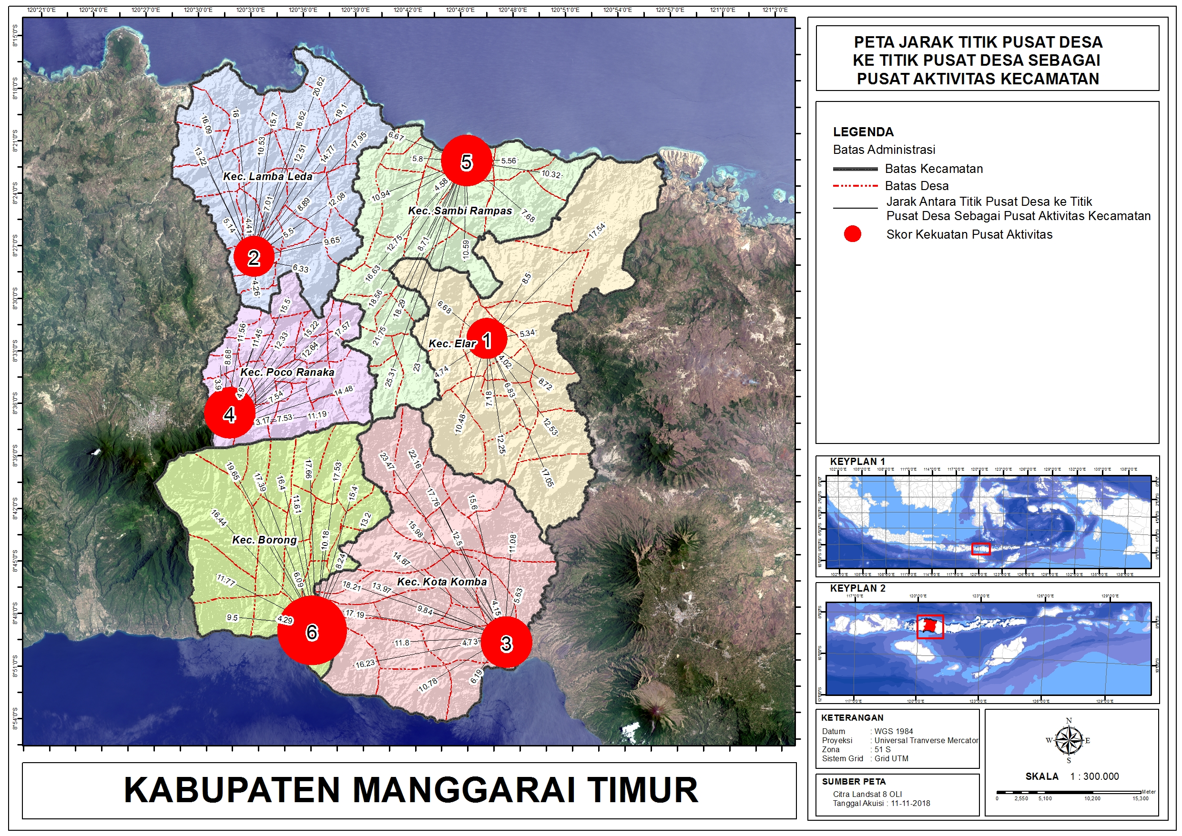
Gambar 5 Peta Jarak Titik Pusat Desa ke Titik Pusat Desa Sebagai Pusat Aktivitas Kecamatan
Berdasarkan gambar 5 jarak antar desa dengan titik pusat aktivitas kecamatan tergantung dengan posisi administrasi desa disetiap Kecamatan. Adapun kekuatan pusat aktivitas dari enam kecamatan tersebut yang paling tinggi adalah Kecamatan Borong. Hal ini dikarenakan jumlah luas lahan terbangun di pusat aktivitas tersebut jauh lebih luas jika dibandingkan dengan kecamatan lainnya. Sedangkan Kecamatan yang memiliki kekuatan pusat aktivitas yang paling rendah adalah Kecamatan Elar dan Kecamatan Lamba Leda. Hal ini diindikasikan dengan jumlah luas lahan terbangun pada kedua kecamatan tersebut paling sedikit.
3.5 Jarak Titik Pusat Desa Ke Jalan Kolektor dan Jalan Nasional Terdekat
Jarak antara titik pusat desa dengan jalan kolektor maupun jalan nasional tentu sangat berpengaruh terhadap pertumbuhan lahan terbangun pada masing-masing desa. Dampak aksesbilitas akan mempengaruhi kemudahan penduduk dalam melakukan aktivitas ekonomi. Secara tidak langsung aktivitas tersebut akan berdampak apada kebutuhan lahan yang semakin meningkat.
Meningkatnya kebutuhan lahan tentu akan berdampak pada perubahan alih funsgi lahan dari tutupan lahan vegetasi atau lahan terbuka menjadi lahan terbangun. Hasil pengukuran jarak titik pusat desa terhadap jalan kolektor terdekat dapat dilihat pada gambar 6. Pada gambar 6 dan gambar 7 memvisualiasikan hasil pemetaan jarak titik pusat Desa dengan Jalan Kolektor dan Jalan Naisonal terdekat yang mana pada peta tersebut diambil contoh pada wilayah Kecamatan Kota Komba dan Kecamatan Borong. Pada Kecamatan Kota Komba sendiri tidak memiliki aksesbilitas jalan nasional, hanya memiliki aksesbilitas berupa jalan kolektor yang terhubung pada beberapa administrasi desa yang terdapat di Kecamatan Kota Komba, sedangkan Kecamatan Borong memiliki aksesbiitas berupa jalan nasional.
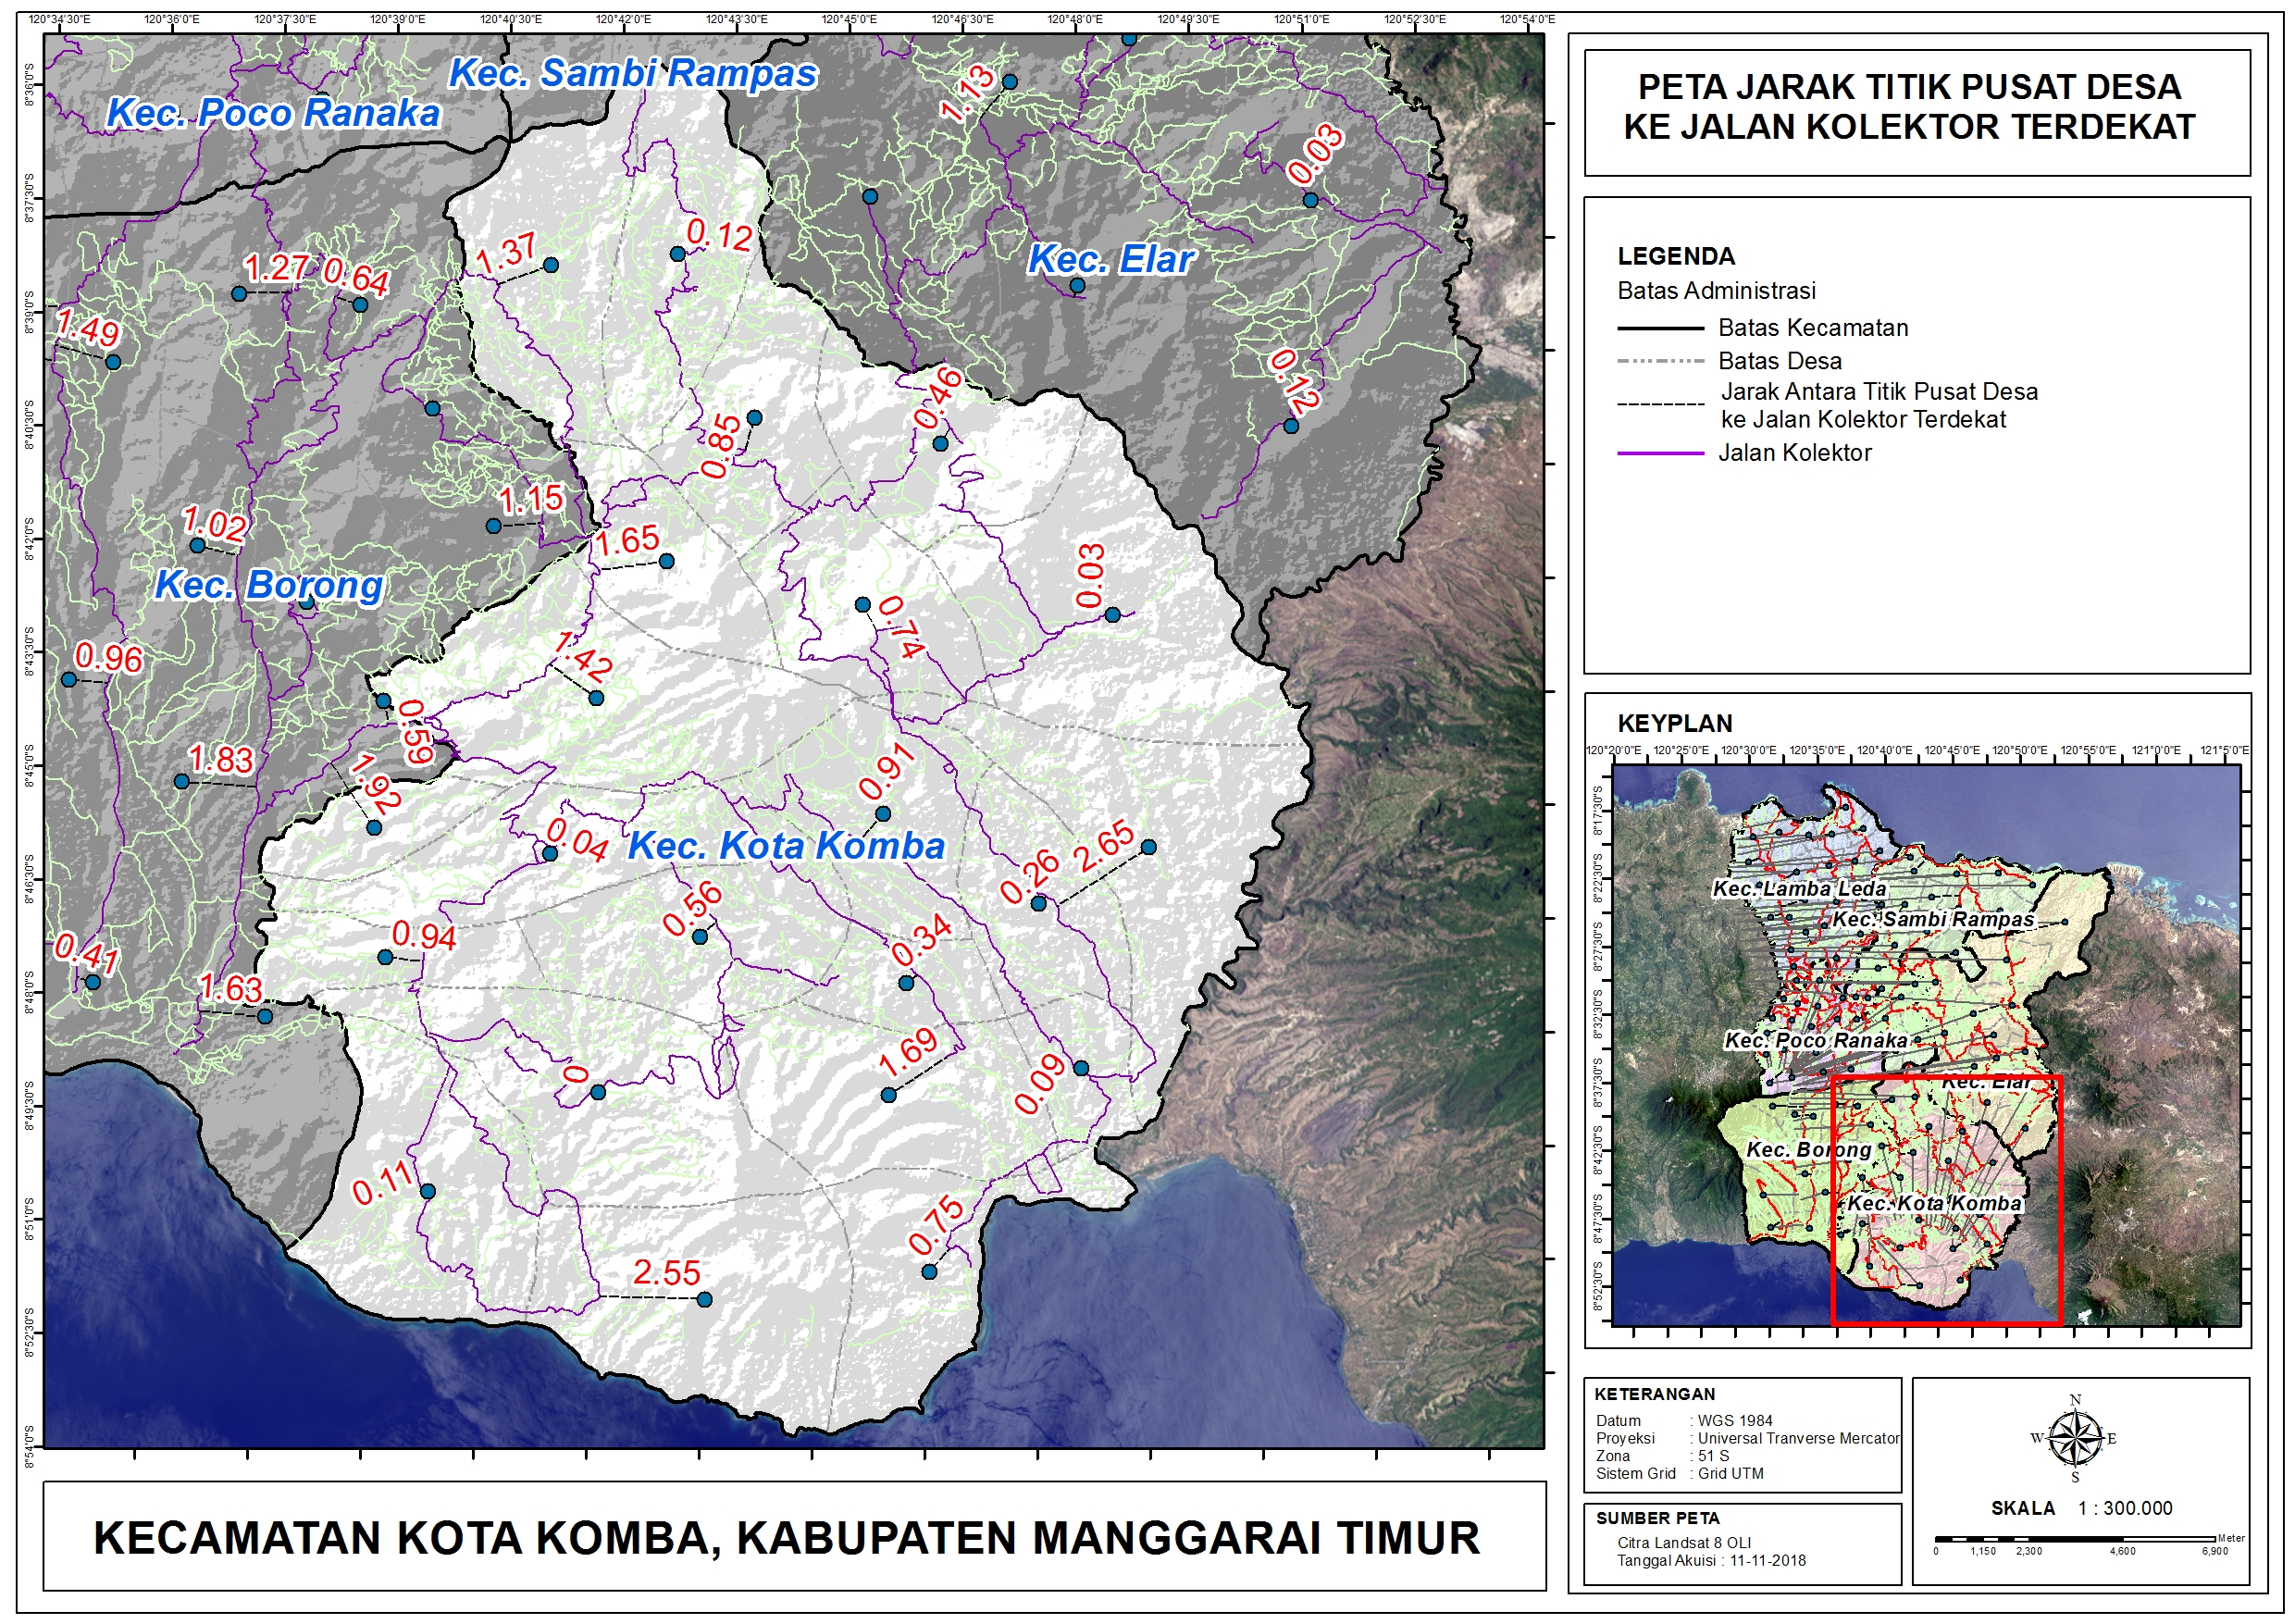
Gambar 6 Peta Jarak Titik Pusat Desa ke Bagian Jalan Kolektor Terdekat (Tampilan Peta Terfokus Pada Kecamatan Kota Komba)
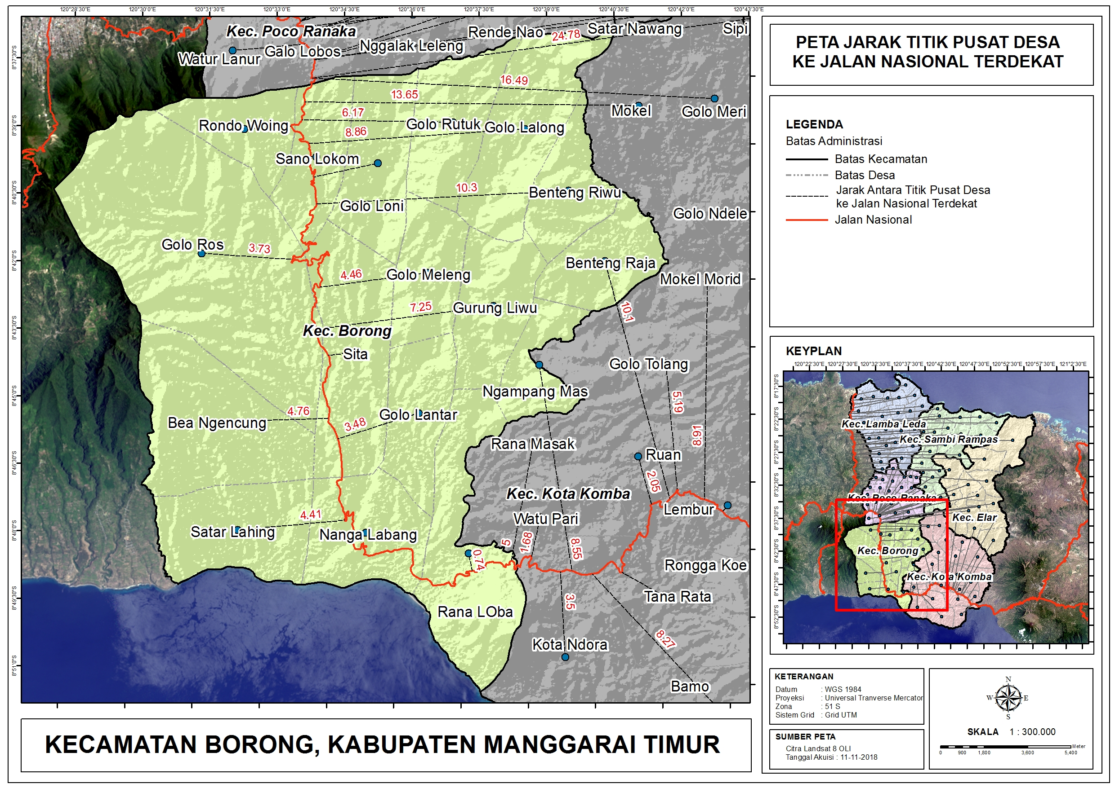
Gambar 7 Peta Jarak Titik Pusat Desa ke Bagian Jalan Nasional Terdekat (Tampilan Peta Terfokus Pada Kecamatan Borong)

Pada gambar 6 dapat diidentifikasi bahwa terdapat beberapa administrasi desa yang tidak dilewati oleh jalan kolektor. Jalan kolektor tersebut memiliki status sebagai jalan Kabupaten yakni penghubung antara kecamatan satu dengan lainnya. Desa yang memiliki jarak terdekat dengan jalan kolektor adalah Desa Nanga Mbaling Kecamatan Sambi Rampas yakni dengan jarak 0,02 km dan Desa Pocong Kecamatan Poco Ranaka dengan jarak 0,04 km. Desa yang memiliki keterdekatan dengan jalan kolektor tersebut diduga akan memiliki potensi pertumbuhan lahan terbangun yang lebih cepat daripada desa lainnya.
Sedangkan pada gambar 7 menunjukkan bahwa jalan nasional hanya melewati beberapa administrasi kecamatan dan desa. Kondisi eksisting jalan nasional di Kabupaten Manggarai Timur hanya memiliki lebar sebesar 6 meter. Desa yang memiiki jarak terdekat dengan jalan nasional tersebut adalah Desa Nanga Baras Kecamatan Sambi Rampas dengan jarak 0,11 km, sedangkan desa yang memiliki jarak terjauh dengan jalan nasional adalah Desa Golo Lobos Kecamatan Poco Ranaka dengan jarak sejauh 219,35 km. Jalan nasional dengan jalan kabupaten tentu memiliki bobot pengaruh pertumbuhan guna lahan yang berbeda. Jalan nasional dinilai lebih unggul memberikan dampak pertumbuhan guna lahan daripada jalan kabupaten.
3.6 Jarak Titik Pusat Desa Ke Sungai Terdekat
Secara historis sungai juga akan mempengaruhi tingkat perubahan guna lahan disekitarnya. Kondisi aktivitas penduduk Kabupaten Manggarai Timur yang dinilai masih bermatapencaharian sebagai petani, tentu akan mempertimbangkan lokais tempat tinggal dengan lokasi sungai. Hasil pengukuran jarak titik pusat desa dengan sungai terdekat dapat dilihat pada gambar 8.
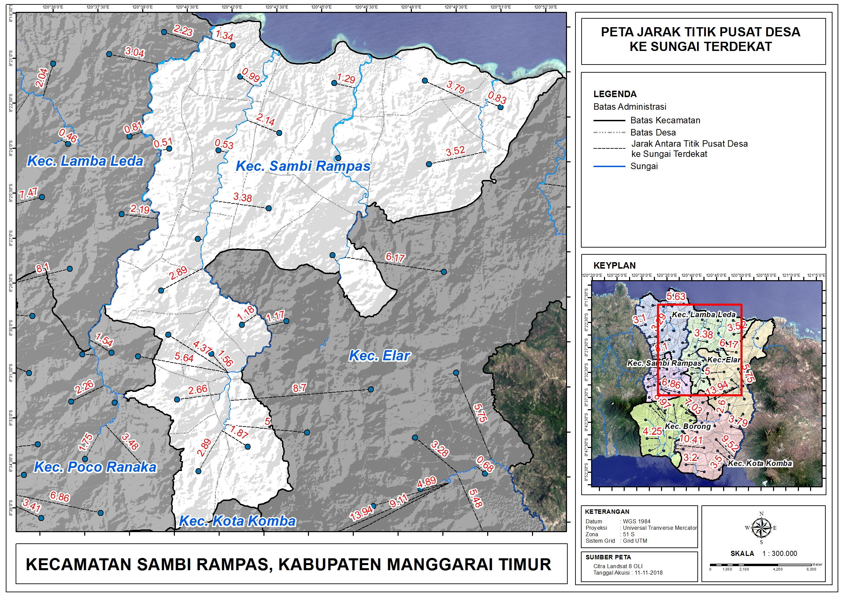
Gambar 8 Peta Jarak Titik Pusat Desa ke Bagian Jalan Nasional Terdekat (Tampilan Peta Terfokus Pada Kecamatan Sambi Rampas)
Berdasarkan gambar 8 dapat diketahui bahwa desa yang memiliki jarak terdekat dengan sungai adalah Desa Nanga Mabalang Kecamatan Sambi Rampas yakni berjarak 0,09 km dan Desa Golo Nderu Kecamatan Poco Ranaka yakni berjarak 0,13 km. Sedangkan desa yang memiliki jarak terjauh dengan sungai terdekat adalah Desa Lembur dan Desa Golo Meni kecamatan Kota Komba yakni dengan jarak sejauh lebih dari 10 km.
3.7 Analisis Regresi Linier Berganda
Sebelum dilakukan analisis Regresi Linier Berganda perlu dilakukan uji asumsi klasik untuk mengetahui apakah data tersebut layak atau tidak untuk dianalisis. Analisis dilakukan pada dua kelompok data yakni data tahun 2013 dan tahun 2018 untuk membandingkan karakter pengaruh variabel independen pada perubahan lima tahun terkahir. Selain itu karakter model yang dihasilkan tentu akan memberikan data informasi yang sangat berguna dalam menentukan keputusan dalam perencanaan di Kabupaten Manggarai Timur. Berikut merupakan table 2 hasil uji asumsi klasik pada kedua kelompok data.
Tabel 2 Hasil Uji Normalitas
 |  | Unstandardized Residual
 |  | Data 2013 | Data 2018
N |  | 98 | 98
Normal Parameters^{a,,b} | Mean | 0.0000000 | 0.0000000
Normal Parameters^{a,,b} | Std. Deviation | 1.04725562E2 | 61.89861952
Kolmogorov-Smirnov Z |  | 2.287 | 1.247
Asymp. Sig. (2-tailed) |  | 0.000 | 0.000
a. Data Terdistribusi Normal.
b. Data Terkalkulasi.
Hasil analisa uji normalitas dengan menggunakan metode Kolmogrov Sminorv pada table 2 menunjukkan bahwa kedua kelompok data terdistribusi normal. Hal tersebut diindikasikan dengan nilai Kolmogrov Sminorv yang lebih dari 0,05.

Tabel 3 Hasil Uji Multikolinearitas
 | Data 2013 |  | Data 2018
 | Sig. | VIF | Sig. | VIF
Kepadatan_Penduduk | 0.006 | 1.572 | 0.003 | 1.310
Pusat_Aktivitas | 0.043 | 1.187 | 0.009 | 1.137
Jarak_Pusat_Aktivitas | 0.018 | 1.089 | 0.019 | 1.150
Jarak_Jalan_Kolektor | 0.039 | 1.125 | 0.031 | 1.691
Jarak_Jalan_Nasional | 0.039 | 1.353 | 0.033 | 1.365
Jarak_Ke_Sungai | 0.017 | 1.167 | 0.020 | 1.299
Kemiringan_Rata2 | 0.064 | 1.157 | 0.011 | 1.148
Badan_Air | 0.006 | 1.765 | 0.033 | 2.159
Lahan_Terbuka | 0.001 | 1.028 | 0.045 | 2.250
Pepohonan_Lebat | 0.006 | 1.155 | 0.045 | 1.274
Pepohonan_Sedang | 0.003 | 3.099 | 0.020 | 2.083
Rumput_dan_Semak | 0.004 | 2.411 | 0.011 | 2.216
Sawah | 0.006 | 1.719 | 0.002 | 1.812
Dapat dilihat pada tabel 3 bahwa nilai VIF pada kedua kelompok data adalah dibawah 10 sehingga kedua kelompok data tersebut bebas multikolinearitas.
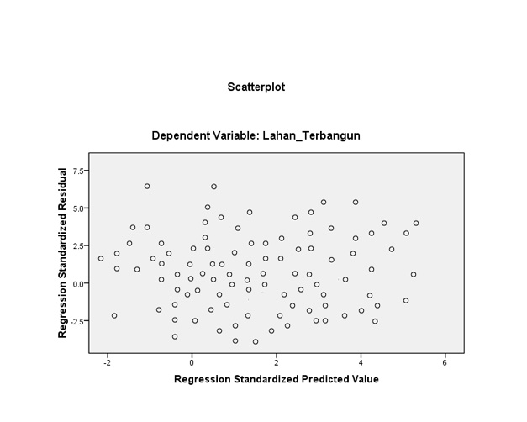 | 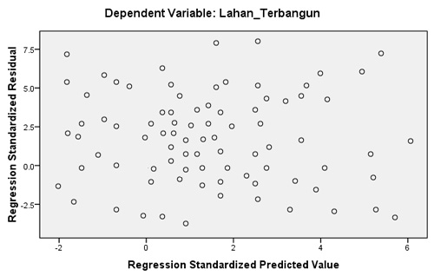
- Data 2013 | - Data 2018
Gambar 9 Scatter Plot of Heteroscedaticity Test
Berdasarkan hasil uji heterosekdasitas, sebaran plot pada gambar 9 terdistribusi menyebar dan tidak membentuk pola tertentu yang artinya bahwa kedua kelompok data tidak mengalami heterosekdasitas.
Tabel 4 Hasil Uji Metode Durbin Watson
Data | R | R Square | Durbin-Watson
2013 | 0,847ª | 0,722 | 2,244
2018 | 0,975 ª | 0,950 | 2,049
Hasil uji autokorelasi pada tabel 4 menunjukkan nilai Durbin Watson pada kedua kelompok data adalah 2,044 dan 2,049. Jika dibandingkan dengan skala Durbin Watson dengan jumlah sampel sebanyak 122 dan variabel sebanyak 14, maka kelompok data 2013 tersebut termasuk dalam skala tidak terjadi masalah autokorelasi.
  - Uji Kelayakan Model
Berikut adalah tabel 5 hasil uji anova dari analisis regresi linier berganda.
Tabel 5 Hasil Uji Anova
Model | Sum of Squares | df | Mean Square | F | Sig.
1 | 5641665.035 | 13 | 433974.233 | 94.389 | 0.000
2 | 304234.137 | 13 | 23402.626 | 1.848 | 0.000
Berdasarkan hasil uji kelayakan model didapatkan bahwa
  - Pada table 5, nilai sig anova pada kedua data adalah 0,000 lebih kecil daripada nilai signifikasi 5% atau 0,05 sehingga model regresi layak digunakan.
  - Hasil uji t pada table 3, semua variabel bebas pada kedua kelompok data memiliki nilai probabilitas kurang dari nilai signifikasi 5% atau 0,05 yang artinya memiliki pengaruh signifikan dengan tingkat keyakinan sebesar 95%.
  - Nilai R Square pada kedua kelompok data adalah 0,722 dan 0,975. Sisanya yaitu sebesar 27,8% (100%-72,2%) pada data 2013 dan sisa sebesar 2,5% (100%-97,5%) pada data 2018. Sisa tersebut menunjukkan variabel yang sebenarnya berpengaruh terhadap luas longsor namun tidak terdapat dalam model yang dihasilkan.
3.9 Interpretasi Model
Model yang dihasilkan dari analisis regresi linier berganda pada kedua kelompok data sudah layak untuk digukan karena lolos dalam uji asumsi klasik dan uji kelayakan model. Berikut kedua model yang dihasilkan dari analisis regresi linier berganda :
- Model 1 (Data 2013)
Y = 101,82 + 18.05 X1 + 10,57 X2 + (-1,22) X3 + (-27,7) X4 + (-0,68) X5 + (-3,49) X6 + (-96,60) X7 + 0,78 X8 + 0,35 X9 + (-0,01) X10 + 0,01 X11 + (-0,03) X12 + (-0,20) X13
- Model 2 (Data 2018)
Y = 19,77 + 3,67 X1 + 1,97 X2 + (-0,97) X3 + (-4,54) X4 + (-1,25) X5 + (-0,67) X6 + (-10,11) X7 + (-0,19) X8 + 0,86 X9 + (-0,01) X10 + 0,026 X11 + 0,01 X12 + 1,50 X13
Keterangan :
Y = Luas Lahan terbangun (ha)
X1 = Kepadatan Penduduk (%)
X2 = Kekuatan Pusat Aktivitas (skoring)
X3 = Jarak Setiap desa dengan Pusat Aktivitas (km)
X4 = Jarak Setiap desa dengan Jalan Kolektor Terdekat (km)
X5 = Jarak Setiap desa dengan Jalan Nasional Terdekat (km)
X6 = Jarak ke Sungai Terdekat (km)
X7 = Kemiringan Rata-rata (km)
X8 = Luas Badan Air (ha)
X9 = Lahan Terbuka (ha)
X10 = Luas Pepohonan Lebat (ha)
X11 = Luas Pepohonan Sedang (ha)
X12 = Luas Rumput dan Semak (ha)
X13 = Luas Sawah (ha)

Jika diperhatikan pada kedua model tersebut memiliki karakter koefisien dan konstanta yang jauh berbeda. Pada model 1 nilai konstanta lebih besar dari pada model kedua yakni 101,82 dan sebagian besar koefisiennya memiliki arah negatif atau berbanding terbalik yakni sebanyak 7 variabel. Variabel yang memiliki koefisien paling tinggi adalah variabel X7 yakni kemiringan rata-rata, dengan nilai koefisien 96,60 dan berarah negatif atau berbanding terbalik. Artinya jika semakin rendah nilai kemiringan rata-rata suatu desa maka luas lahan terbangun akan semakin besar. Selain itu variabel yang memiliki nilai pengaruh paling rendah adalah variabel X10 dan X11 yakni luas pepohonan lebat dan luas pepohonan sedang dengan koefisien sebesar 0,01. Namun variabel X10 memiliki nilai koefisien negatif sedangkan variabel X11 memiliki koefisien positif.
Pada model 2 terdapat 6 variabel dengan koefisien berarah positif dan 7 variabel dengan koefisien berarah negatif. Nilai konstanta pada model 2 lebih kecil yakni sebesar 19,77. Variabel koefisien terbesar adalah sama dengan model 1 yakni variabel X7 (kemiringan rata-rata) yang memiliki nilai koefisien sebesar -10,11. Sedangkan variabel yang memiliki koefisien terkecil adalah X10 (luas pepohonan lebat) dan X12 (luas rumput dan semak) dengan nilai koefisien masing-masing adalah -0,01 dan 0,01. Perbedaan pada kedua model tersebut terletak pada nilai konstanta dan nilai koefisien serta arahnya. Variabel yang memiliki perbedaan arah dari kedua model tersebut adalah variabel X8 (luas badan air) dan X12 (luas rumput dan semak).

4.KESIMPULAN
Pada tahun 2013, awal pertumbuhan kota yang dicirikan dengan adanya lahan terbangun disetiap desa sangat dipengaruhi oleh faktor X7 yakni kemiringan lahan (berbanding terbalik), X1 yakni kepadatan penduduk (berbanding lurus), X4 yakni jarak titik pusat desa dengan jalan kolektor terdekat (berbanding terbalik), dan X2 yakni kekuatan pusat aktivitas disuatu kecamatan (berbanding lurus). Sedangkan pada tahun 2018 beberapa variabel yang dinilai memiliki pengaruh paling tinggi adalah sama dengan variabel yang paling berpengaruh terhadap bertambahnya luas lahan terbangun pada tahun 2013. Namun koefisiennya lebih rendah jika dibandingkan dengan variabel pada tahun 2013.

Dari keseluruhan variabel terdapat beberapa variabel yang memiliki perbedaan arah koefisien yakni pada variabel X8 (luas badan air) dan X12 (luas rumput dan semak). Pada tahun 2013 luas badan air memiliki nilai koefisien positif artinya, jika luas badan air disuatu kawasan semakin luas maka minat masyarakat untuk mendirikan bangunan didesa tersebut akan semakin tinggi. Namun, hal tersebut berbanding terbalik pada tahun 2018, begitu juga dengan variabel rumput dan semak yang mengalami perubahan arah koefisien pada tahun 2018. Model yang terbentuk tersebut dapat dijadikan rekomendasi dalam pengendalian pertumbuhan kota (urban growth) di Kabupaten Manggarai Timur sebagai wilayah administrasi baru (startup) bahwa untuk mengendalikan pertumbuhan kota lebih diprioritaskan pada pengendalian jumlah penduduk, karena variabel kepadatan penduduk dari kedua model tersebut paling berpengaruh terhadap pertumbuhan kota. Sedangkan variabel yang paling berpengaruh lainnya yakni kemiringan lahan, yang tidak memungkinkan dikendalikan kecuali melibatkan teknologi konstruksi.

Daftar pustaka

Hariklia D. Skilodimou, George D. Bathrellos, Efterpi Koskeridou, Konstantinos Soukis, and Dimitrios Rozos. 2018. Physical and Anthropogenic Faktors Related to Landslide Activity in the Northern Peloponnese, Greece. Licensee MDPI, Basel, Switzerland.
Khusrini, 2016. Perubahan Penggunaan Lahan Dan Faktor Yang Mempengaruhinya Di Kecamatan Gunungpati Kota Semarang. BPN Kudus, Jawa Tengah. Indonesia
Navastara, Ardy Maulidy; Zahriyar, Muhd. Zia; Bintang, Cihe Aprilia. 2010. Konsep Compact City Sebagai Salah Satu Konsep Inovatif Perencanaan Tata Ruang dalam Menyelesaikan Masalah Pembangunan di Kota Surabaya. Institut Sepuluh November. Surabaya.
Priambudi, Bagus Nuari; Pigawati, Bitta. 2014. Faktor-Faktor Yang Mempengaruhi Perubahan Pemanfaatan Lahan Dan Sosial Ekonomi Di Sekitar Apartemen Mutiara Garden. Urban and Regional Planning, Diponegoro Univeristy. Semarang.
Hasyim AW, Sianturi REP, Hidayat Ar. T, 2019, Spatial Pattern of Land Cover Change in The Coastal Area of Gresik Regency, Indonesia Using Land Change Modeler, October 2019, IOP ConferenceSeries Earth and Environmental Science.
Hasyim AW, Hernawan FP, 2017, Distribution of green open space in Malang City based on multispectral data, June 2017, IOP Conference Series Earth and Environmental Science.

